Suites | Représentations graphiques | CASIO  GRAH 35 +

? | On considère la suite u définie par: u₀ = 1 et pour tout entier n, $u_{n + 1}=1+\frac{5}{u_{n}}$  1°) Réaliser une table des valeurs des nombres u_{n} . Conjecturer le comportement de la suite u.  2°) Obtenir les points de coordonnées (n, u_{n}) pour n entre 0 et 10. Peut-on préciser la conjecture ?  3°) Réaliser la construction sur l'axe des abscisses des premiers termes de la suite u. Peut-on préciser la conjecture ? | ?

Tabuler la suite

Saisir la suite u (Voir fiche 320).  Régler les paramètres de la table et afficher les valeurs des termes u_{n}.  On observe une stabilisation « alternée » autour de 2,8. | 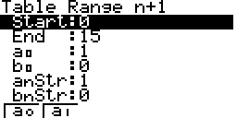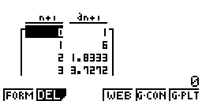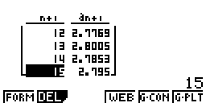

Représentation graphique par un nuage de points

Régler la fenêtre d’affichage : Instruction V-Window.  Régler les paramètres d'affichage comme sur les écrans ci-contre.  Touches  et  pour passer d’une ligne à l’autre.  Puis dans le sous-menu TABL , choisir l’instruction G.PLT (touche F6 ).  On obtient la représentation ci-contre  L’instruction Trace permet d'obtenir les coordonnées des points représentés. Les touches  et ➢ permettent de passer d’un point à l’autre.  Même stabilisation observée | 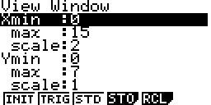  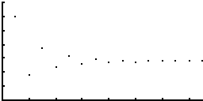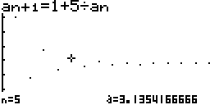

Représentation graphique en escalier

Dans le sous-menu TABL choisir l’instruction  WEB (touche F4 ).  La calculatrice affiche alors la courbe d'équation $y=1+\frac{5}{x}$ et la droite d'équation y = x .  Chaque appui sur la touche EXE permet de visualiser une étape de la construction des termes de la suite u.  La suite semble converger vers l’abscisse du point d’intersection de la courbe avec la droite y = x .  → la lecture du terme u_{n} se fait en x.  → pour effacer une construction touches F4 puis sélectionner Cls | 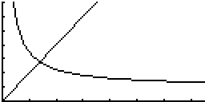  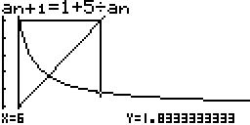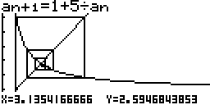

⇒ Compléments

Préciser la conjecture sur le nuage de points

Sur l’écran graphique on peut placer une ligne horizontale mobile qui permet de tester d’éventuelles valeurs de limites :  Instruction Sketch (touche F4 ).  puis choisir HZtl touches F6 puis F5  La ligne obtenue se déplace avec les curseurs  et  son équation se lit à l’écran. | 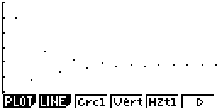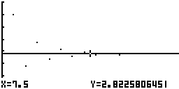

⇒ Commentaires

Cette fiche a été conçue pour permettre une exploration expérimentale du comportement de la suite étudiée.
Le traitement mathématique pourra être abordé en terminale S, en effet, les suites des termes de rangs pairs et impairs sont adjacentes.

⇒ Problèmes pouvant être rencontrés

